**Министерство науки и высшего образования Российской Федерации**

федеральное государственное автономное образовательное учреждение

высшего образования

**«НАЦИОНАЛЬНЫЙ ИССЛЕДОВАТЕЛЬСКИЙ**

**ТОМСКИЙ ПОЛИТЕХНИЧЕСКИЙ УНИВЕРСИТЕТ»**

Инженерная школа природных ресурсов

Направление подготовки Химическая технология

Отделение химической инженерии

**СОСТАВЛЕНИЕ ПРОГРАММ С ИСПОЛЬЗОВАНИЕМ МАССИВОВ КАК ФОРМАЛЬНЫХ ПАРАМЕТРОВ ПОДПРОГРАММ**

**Лабораторная работа по дисциплине «Углубленный курс информатики»**

Выполнилстудент гр. 2Д93 Н. П. Юленков

(Подпись)

_____ _____________ 2020 г.

Отчет принят:

Преподаватель

доцент ОХИ ИШПР, к.т.н. В.А. Чузлов

(Подпись)

_____ _____________ 2020 г.

Томск 2020 г.

**Цель работы:** изучить теорию, выполнить задания, составив программы с использованием массивов как формальных параметров подпрограмм.

**Теоретическая часть**

Подпрограммы могут быть с параметрами и без параметров, т.е. список параметров может отсутствовать. В подпрограммах без параметров можно использовать как глобальные, так и локальные объекты.

Параметры подпрограмм позволяют при каждой активации (вызове) процедуры или функции работать с объектами (значениями, переменными, процедурами и функциями), заданными в точке активации, т.е. при вызове. В подпрограммах с параметрами в список параметров включают объекты вызываемой программы, которые при разных вызовах подпрограммы будут разными. Например, в списке параметров обязательно должно быть имя массива, если при вызове подпрограммы для обработки передается то массив А, то массив В. Если при всех вызовах внутренней подпрограммы имена обрабатываемых ею данных и имена результатов одинаковы, т.е. подпрограмма вызывается для одних и тех же фактических параметров, то целесообразно рассмотреть возможность использования подпрограммы без параметров, с использованием глобальных переменных.

Все формальные параметры должны быть определены в списке формальных параметров заголовка подпрограммы под своими именами, известными в блоке процедуры или функции, а также определен тип параметров.

При вызове подпрограммы фактические параметры должны быть в той же последовательности, что и соответствующие им формальные.

В Паскале различают следующие формальные параметры: параметры-значения, параметры-переменные, параметры-константы, бестиповые параметры, параметры-массивы, строки открытого типа, процедурные параметры.

Параметры-значения передаются основной программой в вызываемую подпрограмму через стек в виде их копий. Поэтому фактический параметр подпрограммой измениться не может.

При передаче в подпрограмму из основной программы параметров-переменных фактически через стек передаются их адреса в порядке, объявленном в заголовке подпрограммы. Поэтому подпрограмма имеет доступ к этим параметрам и может их изменить.

Следовательно, входные параметры подпрограммы могут быть как параметрами-значениями, так и параметрами-переменными. Выходные же - только параметрами-переменными.

Нецелесообразно использовать в качестве параметров-значений массивы больших размеров, так как это приведет ксущественным дополнительным затратам ОП и времени на их копирование из ОП вызывающей программы в ОП стека для вызванной подпрограммы при многократных обращениях к этой подпрограмме.

**Практическая часть**

**Задание 1**

**Задание:** Последовательность элементов задана общей формулой:

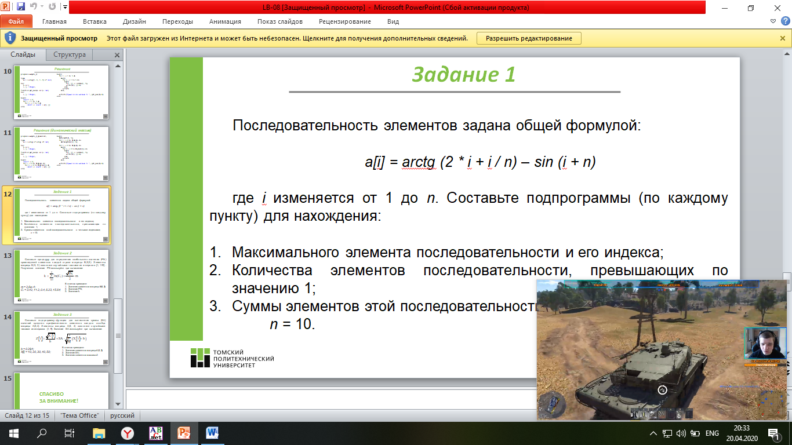

где i изменяется от 1 до n. Составьте подпрограммы (по каждому пункту) для нахождения:

1. Максимального элемента последовательности и его индекса;

2. Количества элементов последовательности, превышающих по значению 1;

3. Суммы элементов этой последовательности с четными индексами;

n = 10.

**Программная реализация**

Program LB_1;

type

arr=array[1..10] of real;

var

i,n:integer;

a:arr;

max,Ni,C,S:real;

procedure Amax(a:arr;varmax,Ni:real);

var

i,n:integer;

begin

Ni:=0;

max:=0;

n:=10;

for i:=1 to n do

begin

a[i]:=arctan(2*i+i/n)-sin(i+n);

if a[i]>max then

begin

max:=a[i];

Ni:=i;

end;

end;

end;

procedurekolvo(a:arr;var C:real);

var

i,n:integer;

begin

n:=10;

C:=0;

for i:=1 to n do

begin

a[i]:=arctan(2*i+i/n)-sin(i+n);

if a[i]>1 then

C:=C+1;

end;

end;

procedure Sum(a:arr; var S:real);

var

i,n:integer;

begin

S:=0;

n:=10;

for i:=1 to n do

begin

a[i]:=arctan(2*i+i/n)-sin(i+n);

if (i mod 2=0) then

S:=S+a[i];

write(a[i]:6:2);

end;

end;

begin

Amax(a,max,Ni);

kolvo(a,C);

Sum(a,S);

writeln;

writeln('Max элемент:',max:5:2,' Номерэлемента:',Ni);

writeln('Количество элентов больше 1:',C:2);

writeln('Сумма четных элементов :',S:5:2);

End.

**Ответ:**

2.13 1.87 0.99 0.46 0.83 1.78 2.46 2.26 1.37 0.61

Max элемент: 2.46 Номер элемента:7

Количество элентов больше 1: 6

Сумма четных элементов: 6.99

**Задание 2**

**Задание:** составьте процедуру для определения наибольшего значения (PN) произведений элементов каждой строки матрицы В(5,3). Элементы матрицы В(5, 3) заполните случайными числами из интервала [1; 100]. Полученное значение PN используйте при вычислении:

m = 2,6e-4;

Ci = 3.42, 11.2, 0.4, 6.23, 15.64;



В ответах приведите:

1. Значения элементов матрицы В(5, 3);

2. Значение PN;

3. Значение k.

**Программная реализация**

ProgramL8_2;

type

arr = array[1..5, 1..3] of real;

var

c: array [1..5] of real = (3.42, 11.2, 0.4, 6.23, 15.64);

b: arr;

i, j: integer;

PN, l, h, k: real;

m := 0.00026;

procedure f(var b: arr; var PN: real; var l: real);

var

i, j: integer;

max: real;

begin

max := 1;

PN := 0;

fori := 1 to 5 do

begin

for j := 1 to 3 do

max := b[i, j] * max;

if max > PN then

begin

PN := max;

l := i;

end;

max := 1;

end;

end;

begin

fori := 1 to 5 do

begin

for j := 1 to 3 do

begin

b[i, j] := random(100) + 1;

write(b[i, j]:5);

end;

writeln;

end;

f(b, PN, l);

writeln;

writeln('PN = ', PN);

fori := 1 to 5 do

h := h + ln(c[i]);

k := h + sqrt(PN) * m / 2;

writeln('k = ', k);

end.

**Ответ:**

45 45 55

1 61 11

56 71 92

3 67 71

9 84 62

PN = 365792

k = 7.387096628375

**Задание 3**

**Задание:** Составьте подпрограмму–функцию для вычисления суммы (SA) значений среднего арифметического элементов каждого столбца матрицы А(3,4). Элементы матрицы А(3, 4) заполните случайными числами из интервала [1; 9]. Значение SA используйте при вычислении:

b = 0.294;

X[i] = 10, 20, 30, 40, 50;



В ответах приведите:

1. Значения элементов матрицы A(5, 3);

2. Значение SA;

3. Значения элементов массива Z.

**Программнаяреализации**

Program L8_3;

type

arr = array[1..3, 1..4] of real;

var

x: array [1..5] of real = (10, 20, 30, 40, 50);

z: array [1..5] of real;

i, j: integer;

a: arr;

summ: real;

b := 0.294;

function SA(n: arr): real;

var

i, j: integer;

s: real;

begin

for j := 1 to 4 do

begin

s := 0;

fori := 1 to 3 do

s := s + n[i, j];

result := result + s / 3;

end;

end;

begin

writeln('Значения элементов матрицы А:');

fori := 1 to 3 do

begin

for j := 1 to 4 do

begin

a[i, j] := random(9) + 1;

write(a[i, j]:4);

end;

writeln;

end;

writeln('Значение SA =', SA(a):6:2);

fori := 1 to 5 do

summ := summ + x[i] + b;

write('Значения элементов массива Z:');

fori := 1 to 5 do

begin

z[i] := (sqrt(x[i]) / b) + SA(a) * sqrt(summ);

write(z[i]:8:2);

end;

End.

**Ответ:**

Значения элементов матрицы А:

8 5 5 8

8 1 3 6

3 7 7 3

Значение SA = 21.33

Значения элементов массива Z: 273.31 277.77 281.19 284.07 286.61

**Выводы**

В ходе работы была изучена теория, а также составлены программы с использованием массивов как формальных параметров подпрограмм.